**Λειτουργικά Συστήματα Υπολογιστών**

*Αναφορά στην 1η Εργαστηριακή Άσκηση*

Αλέξανδρος Σκούρας, 03120105

Ιωάννης Τσαντήλας, 03120883

*Εξάμηνο: Εαρινό 2022-23*

* 1. **Σύνδεση με αρχείο αντικειμένων**
     1. ***Πηγαίος Κώδικας***

Για να προσπελάσουμε τα αρχεία zing.h και zing.o ακολουθούμε τα εξής βήματα:

* Χρησιμοποιούμε την εντολή **cd ../code/zing** για να μεταβούμε από τον προσωπικό μας κατάλογο(**/home/oslab/oslab16**) στο directory στο οποίο βρίσκονται τα ζητούμενα αρχεία(**/home/oslab/code/zing**).

Στιγμιότυπο οθόνης (450).png

* Κάνοντας χρήση της εντολής **cp** αντιγράφουμε τα αρχεία zing.h και zing.o στον προσωπικό μας κατάλογο ως εξής:



Στην συνέχεια γράφουμε την main στο αρχείο main.c από την οποία απλά καλούμε την συνάρτηση zing. Ο κώδικας της main:

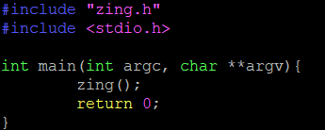

* + 1. ***Διαδικασία μεταγλώττισης και σύνδεσης***

Με τις παρακάτω εντολές αρχικά παράγουμε το object file της main (**main.o**) και στη συνέχεια συνενώνουμε τα δύο αρχεία αντικειμένων (**main.o** και **zing.o**) στο τελικό εκτελέσιμο zing:

Στιγμιότυπο οθόνης (456).png

* + 1. ***Έξοδο εκτέλεσης***

Τρέχουμε το τελικό εκτελέσιμο και παίρνουμε το παρακάτω μήνυμα στην οθόνη μας:

Στιγμιότυπο οθόνης (458).png

* + 1. ***Ερωτήσεις***
* Ερώτημα 1

Μας επιτρέπει να καλέσουμε την συνάρτηση zing() στο αρχείο main.c, ενώ ο κώδικας της συνάρτησης zing βρίσκεται στο αρχείο zing.c.

* Ερώτημα 2

Για να δημιουργήσουμε το Makefile γράφουμε στην γραμμή εντολών:



Εντός του αρχείου, γράφουμε:

Εικόνα που περιέχει κείμενο, μαύρο, οθόνη, σκούρος

Περιγραφή που δημιουργήθηκε αυτόματα

* Ερώτημα 3

Η getlogin() επιστρέφει έναν pointer σε string με περιεχόμενο το username μας.

Αλλάζουμε λίγο την zing(), σε ένα νέο αρχείο zing2.c, όπου θα γράφει:

Εικόνα που περιέχει κείμενο

Περιγραφή που δημιουργήθηκε αυτόματα

Ακολουθούμε την ίδια διαδικασία μεταγλώττισης όπως προηγουμένως και παράγουμε το εκτελέσιμο **zing2** με έξοδο:

Εικόνα που περιέχει κείμενο

Περιγραφή που δημιουργήθηκε αυτόματα

Ενώ, αλλάζουμε το Makefile σε:

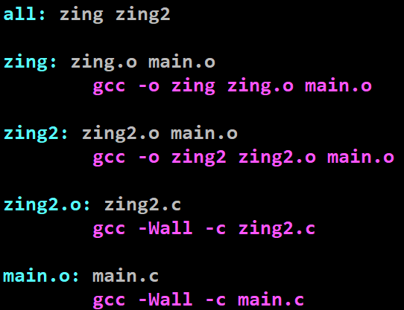

* Ερώτημα 4:

Αφού κάνουμε αλλαγές μόνο σε μία συνάρτηση, μία λύση θα ήταν να την απομονώσουμε σε ένα ξεχωριστό αρχείο π.χ. **my_function.c** και να κρατήσουμε όλες τις υπόλοιπες στο άλλο αρχείο, π.χ. **functions.c**.

Επίσης, φτιάχνουμε ένα Makefile, το οποίο θα μεταγλωττίζει ξεχωριστά τα δύο αρχεία και θα τα κάνει link μεταξύ τους. Στην εκτέλεση της εντολής *make*, η μεταγλώττιση θα γίνει μόνο στα αρχεία που θα αλλαχτούν, δηλαδή μόνο στο **my_function.c**, εξοικονομώντας μας χρόνο.

* Ερώτημα 5:

Ο gcc φτιάχνει το εκτελέσιμο του foo.c και το γράφει στο foo.c, με αποτέλεσμα, το περιεχόμενο του αρχικού foo.c να χάνεται. Ουσιαστικά, ο κώδικας που υπήρχε στο foo.c γίνεται overwrite από το binary αρχείο του εκτελέσιμου του.

* 1. **Συνένωση δύο αρχείων σε τρίτο**
     1. ***Πηγαίος κώδικας***

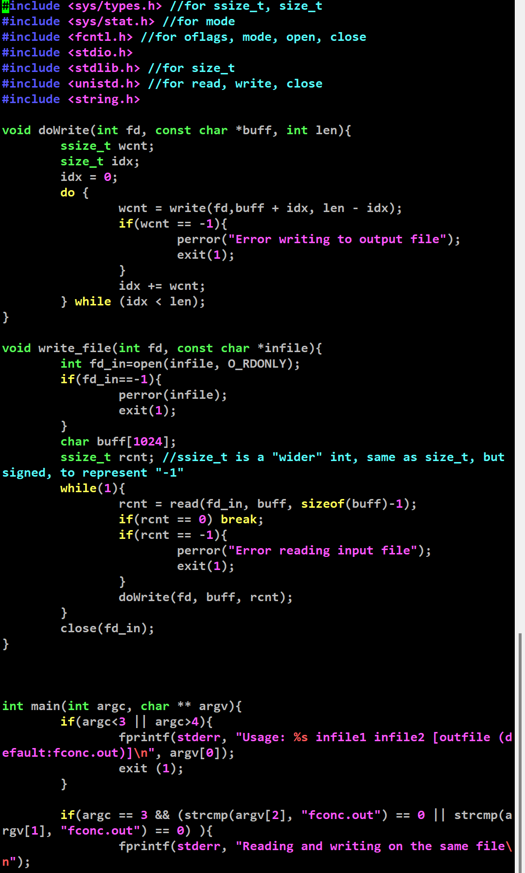

***Εικόνα που περιέχει κείμενο

Περιγραφή που δημιουργήθηκε αυτόματα***

* + 1. ***Ερωτήσεις***

Εκτελώντας **strace ./fconc B B**, όπου το Β περιέχει το μήνυμα “dream team!!!!!”:

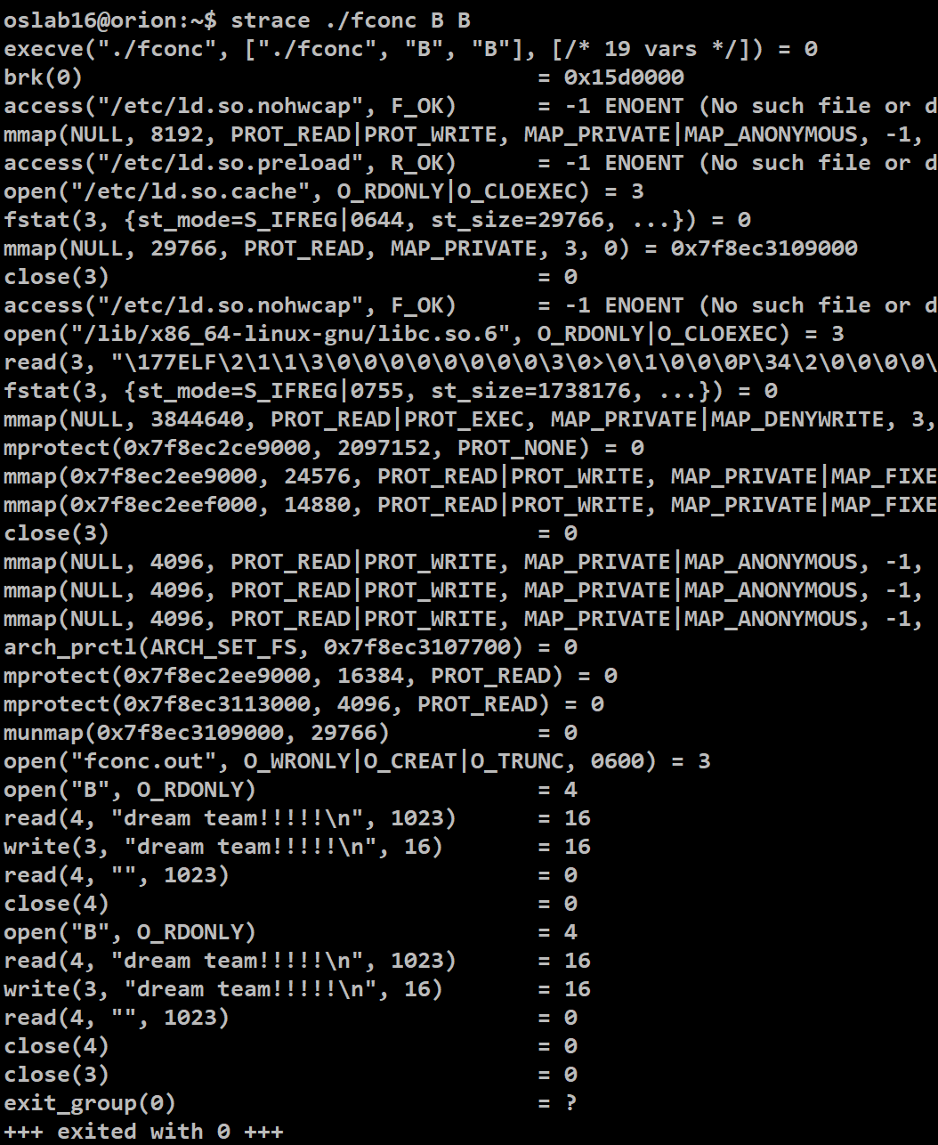

* 1. **Προαιρετικές ερωτήσεις**

*Ερώτημα 3*

Αλλάζουμε μόνο την main:

Εικόνα που περιέχει κείμενο

Περιγραφή που δημιουργήθηκε αυτόματα